

毕业设计（论文）中期报告

题 目：基于B/S架构的大学在线学习交流平台的设计与实现

专 业 软件工程
学 生 许欣
学 号 141110130
班 号 1411101
指导教师 孙玉山
日 期 2018年4月21日

目录
第1章 毕业设计（论文）内容概述 3
1.1 项目来源及开发目的和意义 3
1.1.1 项目来源 3
1.1.2 开发目的和意义 3
1.2 主要开发任务 3
1.3 开发环境和开发工具 4
1.4 项目原定进度安排 4
第2章 中期完成情况说明 6
2.1 论文工作是否按预期进行 6
2.2 目前已完成的研究工作及结果 6
2.2.1 已经完成的功能模块详细说明 6
2.2.2 系统用例图设计 7
2.2.3 系统时序图设计 9
2.2.4 系统数据库设计 11
2.2.5 系统页面设计 13
2.3 后期拟完成的研究工作及进度安排 17
2.3.1 后期拟完成的研究工作 17
2.3.2 后期进度安排 17
2.4 存在的问题与困难 17
2.5 论文按时完成的可能性 17

第1章 毕业设计（论文）内容概述

1.1 项目来源及开发目的和意义
首先介绍一下我的项目的背景以及研究开发它的目的和意义。

1.1.1 项目来源
随着现代教育的发展，学习任务越来越繁重，考试的难度也在加大，老师上课讲的内容不可能让所有学生都理解清楚，课后有问题想问老师或者同学有的时候很不方便，要不然就是时间不一致，要不然就是太远了懒得动。所以我们需要这么一个大学在线学习交流平台，让同学们可以在线上答疑，组队学习，交流学习经验。
基于B/S架构的大学在线学习交流平台可以避免传统教学模式下时间和空间的限制，能够让学生们在网站上自由的组织学习小组，发挥自己的聪明才智，互相帮助，在学习交流过程中发展自我。学生有好的资源，视频也好，博客也好，也可以把链接分享到平台上，供其他同学学习与参考。现在互联网时代，这样的一种学习交流方式无疑是顺应时代潮流的。

1.1.2 开发目的和意义
当今世界，科技发达，互联网已经融入生活当中，这个平台的开发可以培养大学生的学习主动性，提供一个好的学习交流环境，顺应世界教育发展的潮流。
现在的学生，遇到疑惑，比起去问同学问老师，更倾向于去网上搜索答案，所以开发这个一个学习交流平台有助于学生更方便更快捷的解决疑惑。学生如果有想要参加什么比赛找不到队友，也不需要在空间发说说请人转发，在平台上可以发布自己的参赛意愿，等待志同道合的伙伴参与进来。学习过程中倘若发现一些非常宝贵的资料，也可以分享到平台上来供其他同学交流学习。线上小组还可以私下里组织集体自习，讨论等等，反正通过这个平台不会让自己学习找不到伴。
总之，研究这个在线学习交流平台，使老师和学生之间，学生与学生之间交流学习方面的问题和知识，分享学习经验与资料，有效提高大学生的学习热情，非常有必要。

1.2 主要开发任务
本学习交流平台可以分为如下几个模块：大学学生模块；大学教师模块，管理员模块。
- 大学学生模块：大学生模块包括登录注册子模块，学习小组子模块，用来分享学习经验的学习经验分享子模块，平台上讨论问题的在线交流子模块，邀请老师线下讲课或者线上发布讲座的邀请教师模块。
- 大学教师模块：登录注册子模块，发布专题讲座子模块，用来分享学习经验的学习经验分享子模块，回答问题子模块，发布教学视频与学习资料子模块。
- 平台管理员模块：该模块主要是针对整个平台内容是否和学习有关进行管理，包含专题讲座管理子模块，学习小组管理子模块，讨论问题管理子模块，学习经验分享管理子模块。
- 系统管理员模块：该模块主要是对用户信息进行管理，分为对用户进行查看与删除的用户信息管理子模块和维护系统稳定的系统稳定管理子模块。
下面是功能模块图：
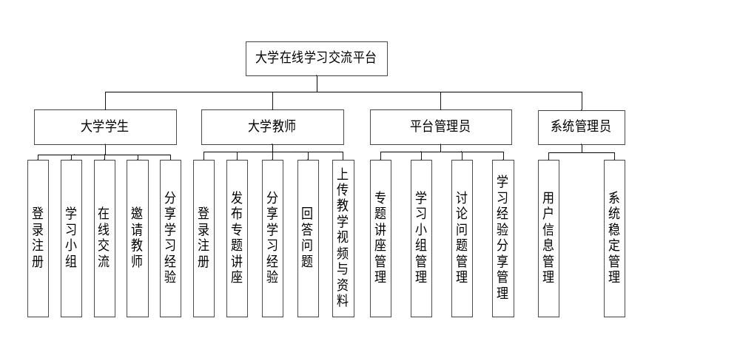图1-1 系统结构功能模块图

1.3 开发环境和开发工具
本系统的前台采用Html，JavaScript ，css编写，并使用bootstrap框架^{[7]}，所有的后台均使用Java编写，使用Spring MVC框架。
开发工具：Idea^{[1]}
数据库工具：Mysql
服务器：Tomcat 8.0
操作系统：Windows Server 2012

1.4 项目原定进度安排
初期制定的项目进度及毕业设计（论文）工作安排见表1-1。

起始时间 | 完成时间 | 计划工作内容 | 备注
2017.12.25 | 2018.01.12 | 撰写开题报告
2018.01.13 | 2018.02.15 | 完成需求分析和概要设计
2018.02.16 | 2018.03.15 | 完成详细设计
2018.03.16 | 2018.04.30 | 详细编码实现
2018.05.01 | 2018.05.15 | 系统整合与测试
2018.05.16 | 2018.07.01 | 撰写，修改论文，参加答辩
表 1-1进度安排表

第2章 中期完成情况说明

2.1 论文工作是否按预期进行
论文正按照开题报告中预定的内容及进度安排进行，由于考研耽误的时间比较多，代码的编写比预计的要少一些，本来打算在中期阶段，学生功能基本做完，然后教师端的功能做一大半，现在感觉在中期前学生能写差不多，教师那边只能开个头，不过设计方面已经基本做好，主要就是代码的编写，抓紧时间应该是没有问题的。
需求分析方面稍微做了点改动，我想把我的这个平台做成一个学生为主的平台，所以老师那边的功能会稍微少一些，然后在组队方面多做了点文章，可以学习组队可以参赛组队，组队多样化，还可以筛选查询，老师那边主要就是给学生提供一些资料的指导，发布一些讲座辅助学生学习。

2.2 目前已完成的研究工作及结果

2.2.1 已经完成的功能模块详细说明
目前已经基本完成了学生端的功能，具体的子模块功能如下：
1.参加和创立学习小组：学生点击自己的个人资料那里可以选择查看自己的学习小组和创立新的学习小组，这里有两种创建方式，一种是学习一些具体知识或者学科的，另一种是组队参加竞赛项目比赛的，所以两种是分开的。建立完之后，别的同学可以加入到你的小组里，如果小组还没有满员的话，然后可以在小组里添加每天的学习任务， 这一块还没有完善好，但是已经有了一个雏形。
2.筛选学习小组：有一个单独的学习小组筛选界面，可以根据学科的不同，年级的不同等等进行筛选，使用起来更加方便。
3.分享学习经验：这个功能是学生可以分享一个网站或者博客，写上自己的一些想法和感悟，比如有很多时候我们遇到问题都去百度，比如如何安装数据库，如何在网页上插入动态滚动图片等等，这些东西看到好用的博客或者视频，都可以分享到网站上来，附上网址。
4.讨论问题：学生可以在网站上提出问题，发表自己的看法，类似于论坛或者说是贴吧，但是能力有限，只能单一回复，没做出楼中楼的功能。
教师端的功能也简单做了个开头：
1.分享学习经验：和学生端的那部分类似。
2.发布教学资料与视频：老师可以在网络上发布教学资料，什么类型的文件都可以，包括ppt，word，视频和一些代码文件。
然后平台的登录注册是可以选择三个用户类型的其中一个，学生端可以自由注册，老师和管理员都是后台分配好的帐号，老师的信息要管理员去上传。

2.2.2 系统用例图设计
1.学生端的用例图：
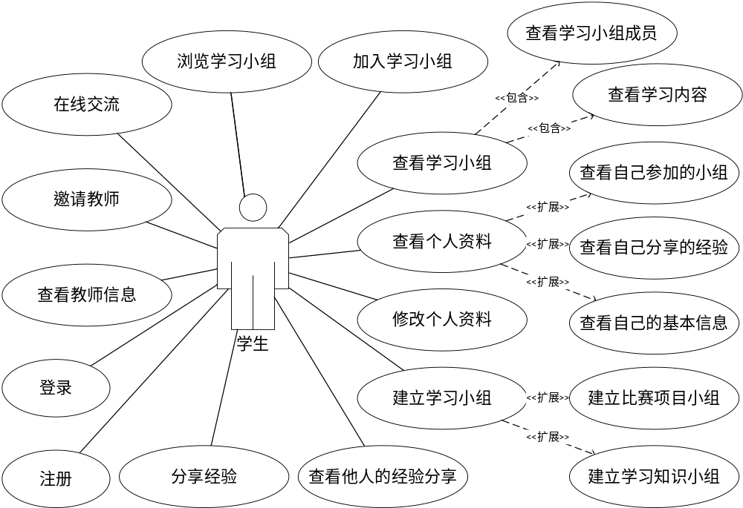
图2-1 学生端用例图图
建立学习小组：有两种学习小组可以建立。
查看个人资料：可以查看自己所建的小组，自己参加的，自己的详细个人信息，以及自己分享的经验。
修改个人资料：就是可以修改个人的信息，qq号，微信，手机号等等。
查看学习小组，是指点击查看进去的详细查看，和浏览不同。
浏览学习小组：是网页主页面的广播下面的，所有的学习小组，当然也可以筛选进行查找。
加入学习小组：加入自己想要参加，并且没满员的学习小组。
在线交流：类似于论坛，提出问题，也可以回答别人的问题。
查看教师信息：查看教师的个人资料，以及教师上传的学习资料与视频。
邀请教师：邀请教师发布讲座或者线下授课。
分享经验和查看他人的经验分享：就是可以分享自己学习过程中得到的经验，然后都可以互相看别人的。

2.教师端的用例图：
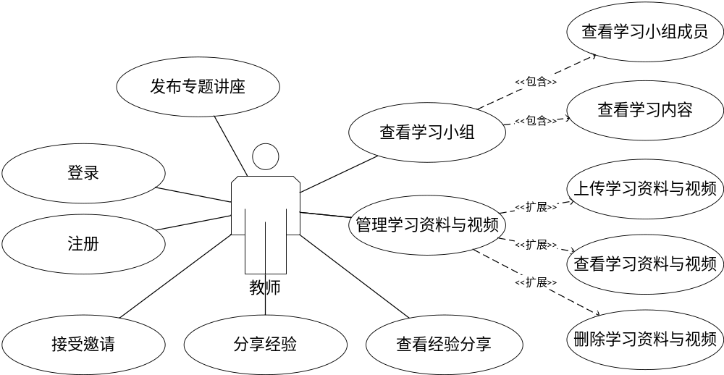
图2-2 教师端用例图
学习经验与查看经验分享：老师端的分享经验功能和学生端是一样的。
接受邀请：接受学生端学生发出的邀请。
管理学习资料与视频：可以上传，查看并且删除自己的学习资料以及视频，比如课件，考试题等等。
发布专题讲座：老师可以发布相关专题的讲座。
查看学习小组：老师只可以查看学习小组情况，但是不可以加入，因为平台打算主要为了学生，老师可以提供资料和讲座，但是不要参与进去，会让学生受拘束。
3.管理员端的用例图：
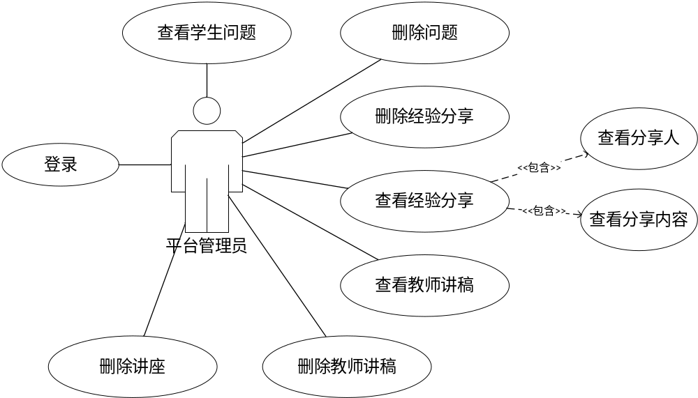
图2-3 管理员端用例图

2.2.3 系统时序图设计
1.用户新建学习小组时序图，用户在页面上输入数据点击提交后，调用了控制层的new_team()函数，然后调用了服务层的函数，保存数据通过dao层保存到数据库中，最后返回数据与结果到界面上。
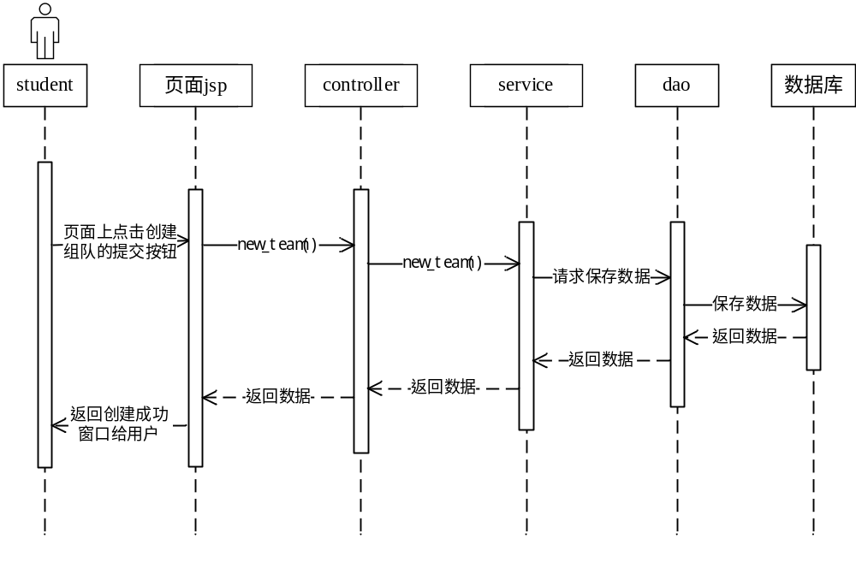
图2-4 学生新建学习小组时序图

2.用户筛选学习小组时序图，用户在界面上选择一些筛选条件，点击确认，调用控制层的learningTeam函数，然后运行服务层的get_team_label函数，通过dao层在数据库中获取相应的数据，原路返回数据一直到用户界面上，显示符合要求的各个小组的信息。
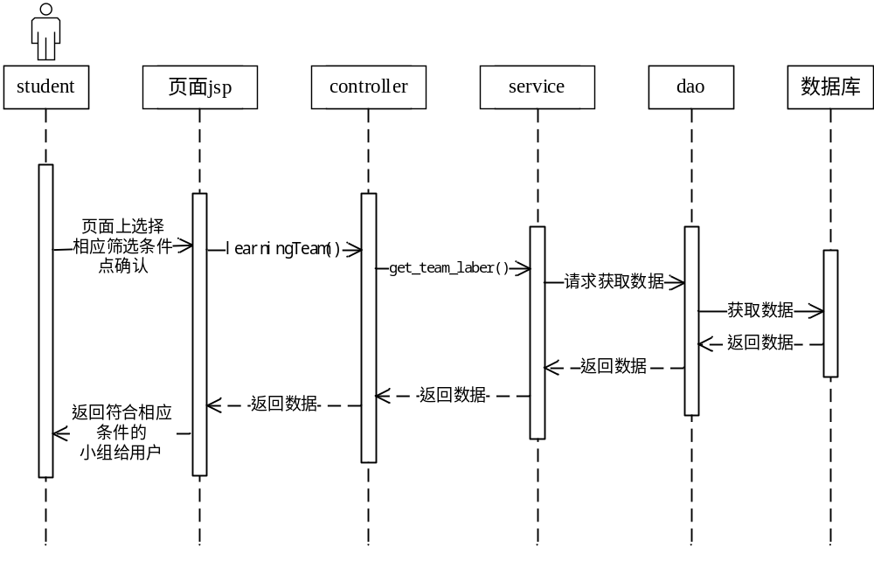图2-5 学生筛选学习小组时序图

3.教师上传资料时序图
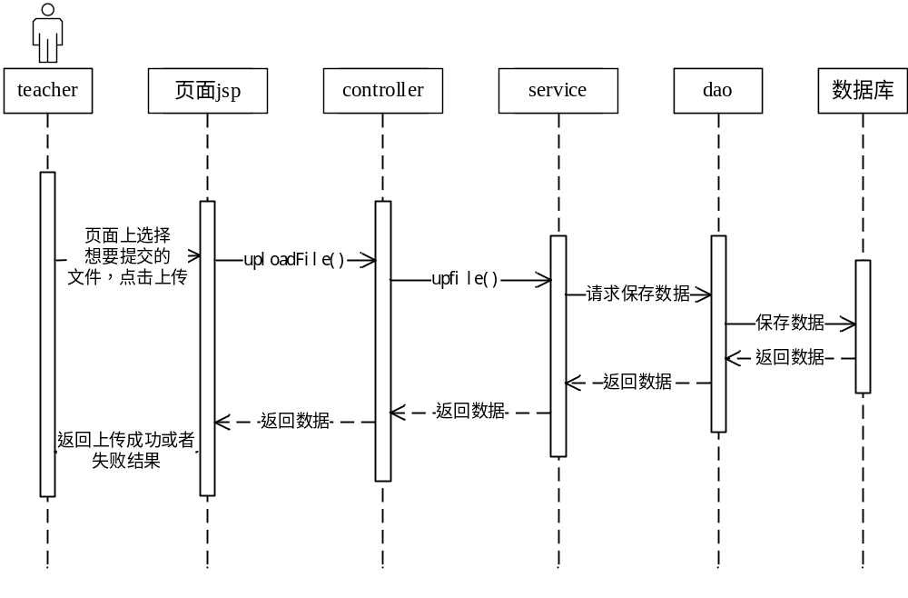
图2-6 教师上传学习资料时序图

2.2.4 系统数据库设计
表2-1 user学生表
列名 | 数据类型 | 长度 | 字段描述
u_id | int | 11 | 学生id（主键）
u_name | varchar | 255 | 学生姓名
u_header_url | varchar | 255 | 学生用户头像
u_gender | varchar | 255 | 学生的性别
u_school_num | varchar | 255 | 学生的学号
u_qq | varchar | 255 | 学生的qq号
u_wx | varchar | 255 | 学生的微信
u_phone | varchar | 255 | 联系方式
u_team_power | int | 11 | 学生的组队积分
u_study_power | int | 11 | 学生的经验分享积分
u_pw | varchar | 255 | 密码

表2-2 teacher教师表
列名 | 数据类型 | 长度 | 字段描述
t_id | int | 11 | 教师id（主键）
t_name | varchar | 255 | 教师姓名
t_area | varchar | 255 | 教师的研究方向
t_credit | varchar | 255 | 教师的学历
t_phone | varchar | 255 | 联系方式
t_school_num | int | 11 | 教师的帐号
t_pw | varchar | 255 | 密码

表2-3 administration管理员表
列名 | 数据类型 | 长度 | 字段描述
a_id | int | 11 | 管理员id（主键）
a_pw | varchar | 255 | 密码

表2-4 team小组表
列名 | 数据类型 | 长度 | 字段描述
t_id | int | 11 | 小组id（主键）
t_grade | int | 11 | 年级
t_scale | int | 11 | 小组人数
u_id | int | 11 | 创立学生的id
t_time | bigint | 20 | 创立时间
t_title | varcher | 255 | 标题
t_tumb_num | int | 11 | 点赞数
t_watch_num | int | 11 | 浏览数
t_intro | text | 0 | 详细内容
t_type | int | 11 | 类型，1为学习小组，2为参赛小组
t_state | int | 11 | 状态

表2-5 teamanduser表
列名 | 数据类型 | 长度 | 字段描述
tu_id | int | 11 | 小组与成员关系id（主键）
t_id | int | 11 | 小组id
u_id | int | 11 | 学生id

表2-6 teamandlaber表
列名 | 数据类型 | 长度 | 字段描述
tal_id | int | 11 | 小组与标签关系id（主键）
t_id | int | 11 | 小组id
l_id | int | 11 | 标签id
tal_type | int | 11 | 关系的类别

表2-7 laber标签表
列名 | 数据类型 | 长度 | 字段描述
l_id | int | 11 | 标签id（主键）
l_name | varchar | 255 | 标签名称
l_type | int | 11 | 标签类别

表2-8 task任务表
列名 | 数据类型 | 长度 | 字段描述
task_id | int | 11 | 任务id（主键）
task_title | char | 255 | 任务标题
task_detail | text | 0 | 任务细节内容
task_creat_time | datetime | 0 | 创建日期
task_dead_year | int | 11 | 截止年份
task_dead_month | int | 11 | 截止月份
task_dead_day | int | 11 | 截止日
t_id | int | 11 | 小组id

表2-9 userandtask表
列名 | 数据类型 | 长度 | 字段描述
ut_id | int | 11 | 学生任务关系id（主键）
u_id | int | 11 | 学生id
task_id | int | 0 | 任务id
ut_pic_url | varchar | 0 | 图片
ut_detail | varchar | 11 | 具体内容
ut_creat_time | datetime | 11 | 创建日期

表2-10 study经验分享表
列名 | 数据类型 | 长度 | 字段描述
s_id | int | 11 | 学习经验分享id（主键）
s_title | varchar | 255 | 标题
s_intro | varchar | 255 | 细节内容
s_url | varchar | 255 | 网址
u_id | int | 11 | 学生id
s_time | bigint | 20 | 经验分享时间
s_tumb_num | int | 11 | 点赞数
s_match_num | int | 11 | 浏览数

表2-11 studyfile学习资料表
列名 | 数据类型 | 长度 | 字段描述
f_id | int | 11 | 学习资料id（主键）
t_id | int | 11 | 教师id
f_name | varchar | 255 | 资料名称
f_url | varchar | 255 | 路径

表2-12 post问题表
列名 | 数据类型 | 长度 | 字段描述
p_id | int | 11 | 问题id（主键）
p_title | varchar | 255 | 问题标题id
p_main | varchar | 255 | 问题具体内容
p_floor | varchar | 255 | 楼层数
u_id | int | 11 | 学生id

表2-13 floor回答楼层表
列名 | 数据类型 | 长度 | 字段描述
f_id | int | 11 | 楼层id（主键）
p_id | int | 11 | 问题id
u_id | int | 11 | 学生id
f_main | varchar | 255 | 回答的内容

2.2.5 系统页面设计
首先看一下学生端的几个页面，没有展示所有的jsp页面，因为太多了，就挑了比较主要的几个功能的页面，如下：
1.学生端首页，最上面可以选择各个模块。
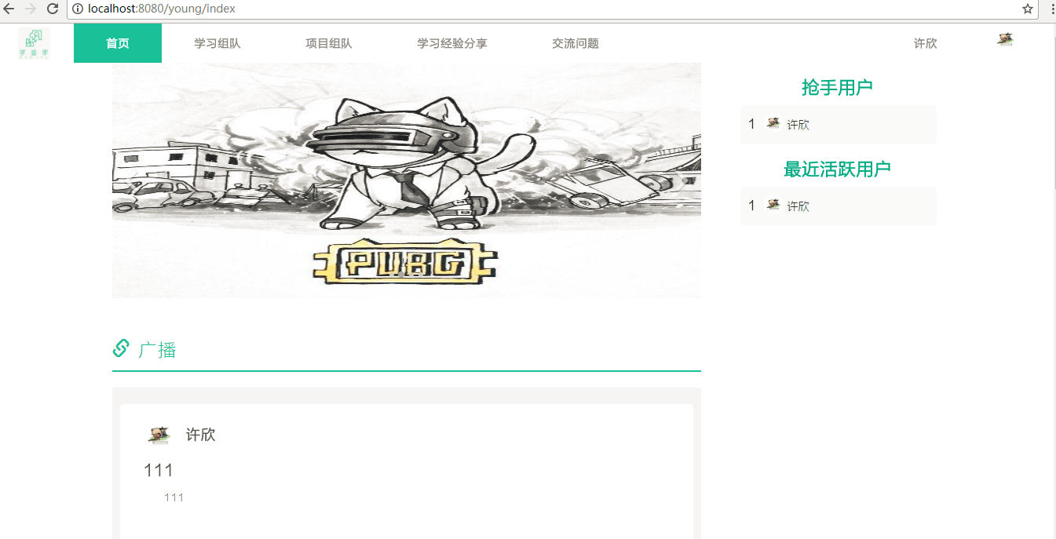
图2-7 学生端首页页面

2.个人信息界面，在这个界面里左边可以选择想要操作的功能，包括很大部分的学生功能。
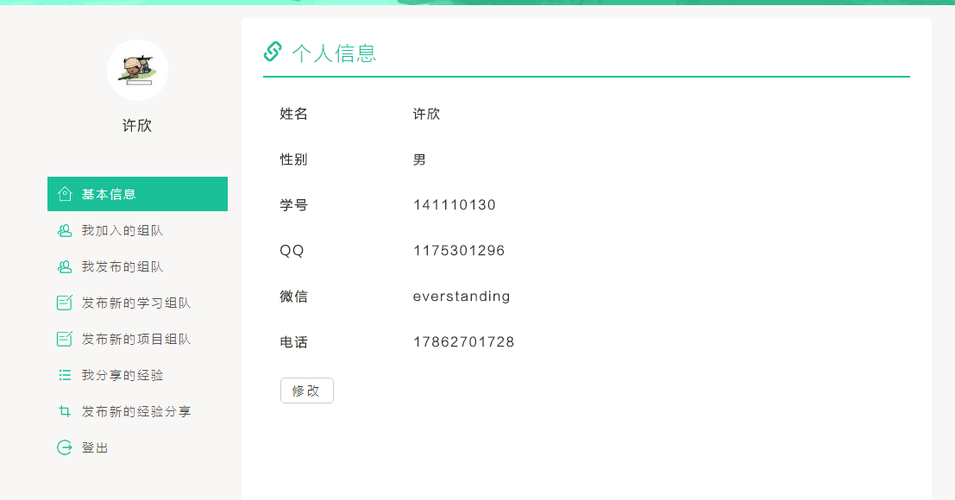
图2-8 学生端学生个人信息页面

3．选择学习组队页面，可以进行筛选
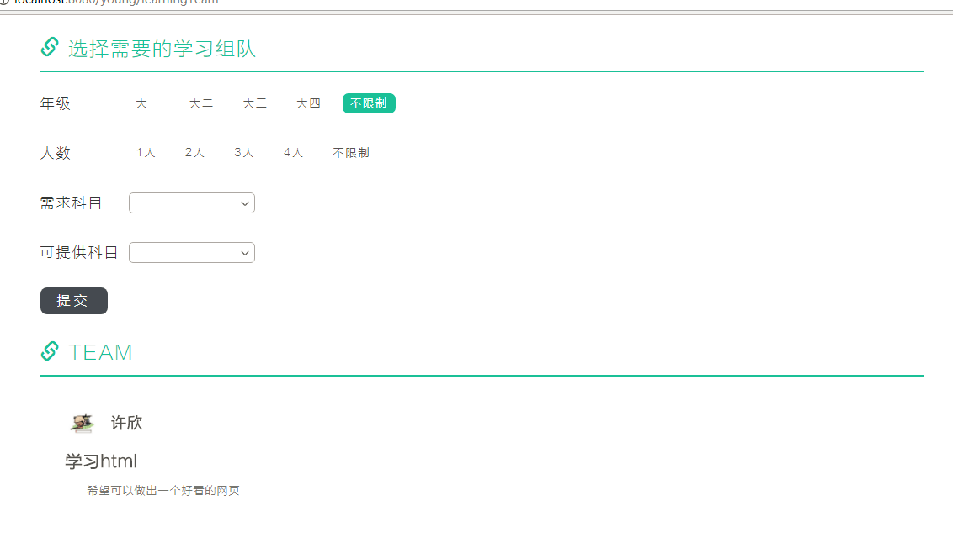
图2-9 学生端学生选择学习组队页面

4．选择项目组队页面，也可以进行筛选
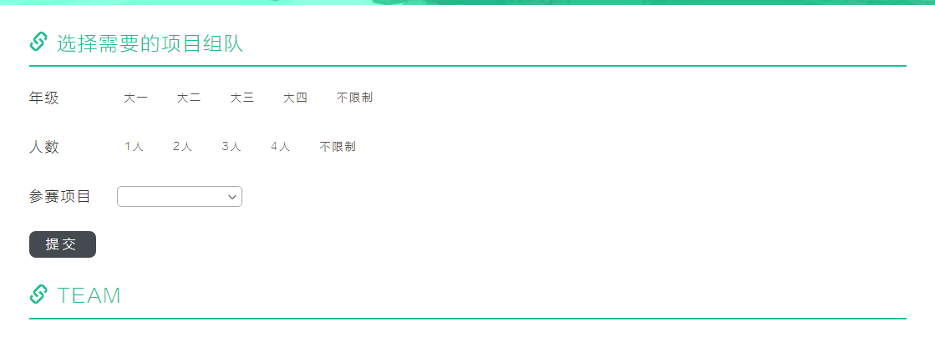
图2-10 学生端学生选择项目组队页面

5.学习经验分享页面
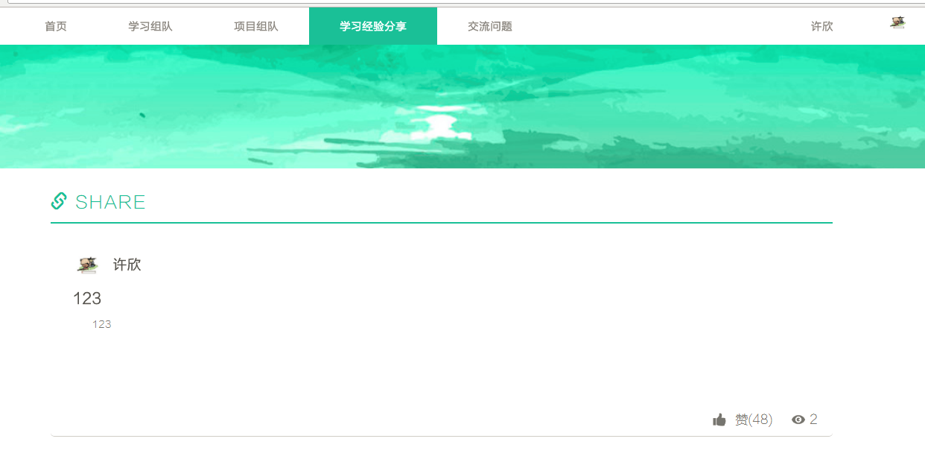
图2-11 学生端学生查看经验分享页面

再来看一下老师端的页面，这里的页面有部分和学生端类似，就没有放出来，只放了很不同的页面：
- 上传资料与视频页面：

图2-12 教师端管理教学视频与资料页面

2.3 后期拟完成的研究工作及进度安排

2.3.1 后期拟完成的研究工作
后期主要得把剩余的代码写完，首先回答问题和教师上传资料的下载那块要补充完善好，然后把老师模块还有的功能写完，最后添加一个管理员。
此外还要把数据库补充完整，因为有的功能可能做的过程中会遇到问题，可能还需要修改添加数据库。
最后就是得把毕业论文写好，完善论文的每一个部分，包括需求分析，各种图，设计过程，运行调试的结果等等。

2.3.2 后期进度安排
起始时间 | 完成时间 | 计划工作内容 | 备注
2018.04.21 | 2018.05.10 | 完成剩余的代码编写
2018.05.11 | 2018.05.20 | 系统整合与测试，完善系统
2018.05.21 | 2018.05.31 | 撰写，修改论文
2018.06.01 | 2018.06.12 | 完成ppt，参加答辩
表 2-14 进度安排表

2.4 存在的问题与困难
主要问题和困难就是学生邀请老师发布线上讲座，或者是线下指导这个功能，这个功能的实现可能会有些困难，因为以前从来没做过类似的功能，还要好好看资料，尽量完成。
另外就是页面有些东西做的不是很好看，因为css也是才学的，运用的不是很熟练，有的简单页面都写了很多时间，浪费了不少时间，导致进度略慢。

2.5 论文按时完成的可能性
基本功能如何去写，jsp也已经基本做出来了，就是剩余的service函数需要去完成，然后和页面的交互的一些代码要写，工作量已经不是很多了。论文的大多数设计和画图在中期阶段也做了很多，在最终答辩之前肯定可以把全部的都写好。经过分析，可以按时完成。

指导教师评语：

指导教师签字： 检查日期：

